1. Junginio pavaizduoto formule (7), gamybos būdas:
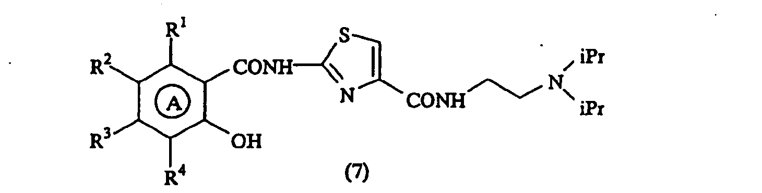
kur
A žiedas žymi benzeno žiedą arba
6-narį aromatinį heterociklą;
R¹ žymi vandenilio atomą,
C₁₋₆ alkilo grupę,
halogeno atomą,
nitro grupę,
amino grupę,
mono-C₁₋₆ alkilamino grupę, arba
di-C₁₋₆ alkilamino grupę; ir
bent vienas iš R², R³ ir R⁴ žymi
metoksi grupę, ir likusieji kiekvienas žymi vandenilio atomą,
C₁₋₆ alkilo grupę,
halogeno atomą,
nitro grupę,
amino grupę,
mono-C₁₋₆ alkilamino grupę arba
di-C₁₋₆ alkilamino grupę),
apimantis:
reagavimą junginio, pavaizduoto formule (3):
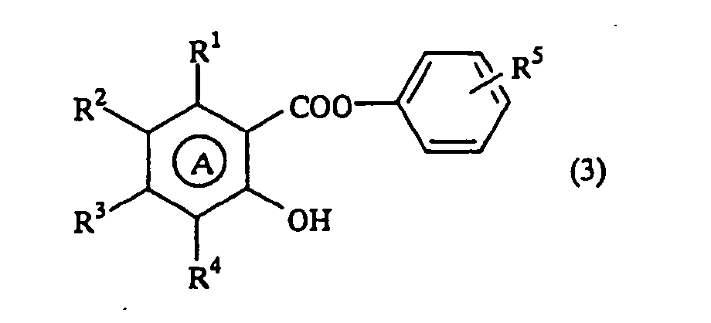
(kur žiedas A ir R¹, R², R³ ir R⁴ yra tokie pat, kaip apibrėžta aukščiau; ir R⁵ žymi vandenilio atomą arba elektronų atitraukimo grupę, parinktą iš halogeno atomo, nitro grupės, trifluormetilo grupės, trichlormetilo grupės, ciano grupės, acetilo grupės, sulfono rūgšties grupės ir alkilsulfonrūgšties grupės) su junginiu, pavaizduotu formule (4):
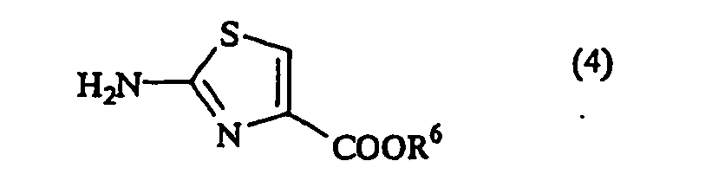
(kur R⁶, žymi alkilo grupę) kaitinant prie 150 °C arba aukštesnėje temperatūroje, arba dalyvaujant boro rūgšties esteriui, kad gautų junginį, pavaizduotą formule (5):
(kur žiedas A ir R¹, R², R³, R⁴ ir R⁶ yra tokie patys, kaip apibrėžta aukščiau), ir gautam junginiui reaguojant su N, N-diizosopropiletilendiaminu, dalyvaujant toluenui.

2. Gamybos būdas pagal 1 punktą, kur junginys, pavaizduotas formule (3) yra gautas reaguojant junginiui, pavaizduotam formule (2):
(kur žiedas A žymi benzeno žiedą arba 6-narį aromatinį heterociklą; R¹ žymi vandenilio atomą, C₁₋₆ alkilo grupę, halogeno atomą, nitro grupę, amino grupę, mono-C₁₋₆ alkilamino grupę arba di-C₁₋₆ alkilamino grupę ir bent vienas iš R², R³ ir R⁴ žymi metoksi grupę, ir likusieji kiekvienas žymi vandenilio atomą, C₁₋₆ alkilo grupę, halogeno atomą, nitro grupę, amino grupę, mono-C₁₋₆alkilamino grupę, arba di-C₁₋₆ alkilamino grupę) su fenolio dariniu, pasirinktu iš fenolio ir para-nitrofenolio arba trifenil fosfito darinio, pasirinkto iš trifenilfosfito ir tri-para-nitrofenil fosfito.

3. Gamybos būdas pagal 2 punktą, kuriame trifenilfosfito darinys reaguoja dalyvaujant rūgščiai.

4. Gamybos būdas pagal 2 punktą, kuriame junginys, pavaizduotas formule (2) yra gaminamas reaguojant junginiui, pavaizduotam formule (1):
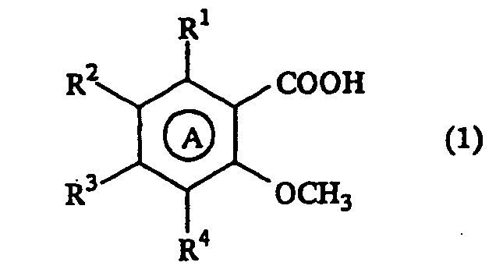
(kur žiedas A žymi benzeno žiedą arba 6-narį aromatinį heterociklą; R¹ žymi vandenilio atomą, C₁₋₆ alkilo grupę, halogeno atomą, nitro grupę, amino grupę, mono-C₁₋₆ alkilamino grupę arba di-C₁₋₆ alkilamino grupę ir bent vienas iš R², R³ ir R⁴ žymi metoksi grupę ir likusieji kiekvienas žymi vandenilio atomą, C₁₋₆ alkilo grupę, halogeno atomą, nitro grupę, amino grupę, mono-C₁₋₆alkilamino grupę, arba di-C₁₋₆alkilamino grupę) su Lewis rūgštimi, parinkta iš BF₃, TiCl₄, ir AlCl₃ esteric, keto arba amidic tirpiklių, pasirinktų iš etilo acetato, metilo acetato, butilo acetato, izobutilacetato, acetono, 2-butano, cikloheksano, ciklopentano, dimetilformamido ir dimetilacetamido, su sąlyga, kad, kai Lewis rūgštis, BF₃, šarminių metalų bromidas arba šarminių metalų jodidas koegzistuoja kartu.

5. Gamybos būdas pagal 1 punktą, dar apimantis konvertavimą (7a) formulės junginio:
į jo hidrochloridą, po rekristalizavimo iš izopropilo alkoholio vandeninio tirpalo, kaip iš jo trihidrato, pavaizduoto formule (7c):

6. Gamybos būdas pagal 1 punktą junginio, pavaizduoto formule (7a):
arba jo hidrochlorido, apimantis:
reagavimą junginio, pavaizduoto formule (3a):
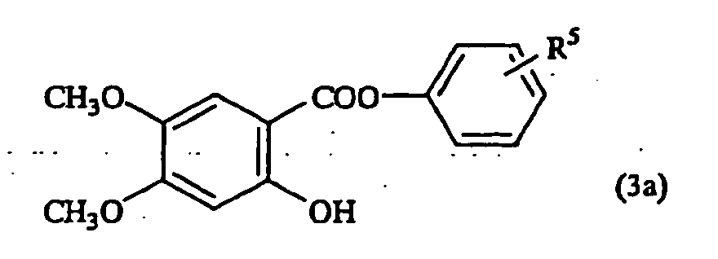
(kur R⁵ žymi vandenilio atomą arba elektronų atitraukimo grupę, parinktą iš halogeno atomo, nitro grupės trifluormetilo grupės, trichlormetilo grupės, ciano grupės, acetilo grupės, sulfono rūgšties grupės, ir alkilsulfonrūgšties grupės) su junginiu pavaizduotu formule (4):
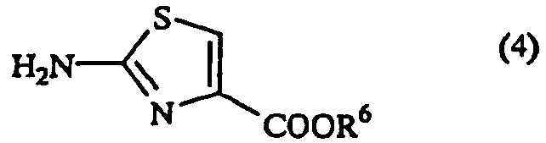
(kur R⁶ žymi alkilo grupę) kaitinant prie 150 °C arba
aukštesnėje temperatūroje, arba dalyvaujant boro rūgšties esteriui, kad gautų junginį, pavaizduotą formule (5b):
(kur R⁶ - yra toks pat, kaip apibrėžta aukščiau), ir tada reaguojant gautam junginiui su N, N-diizopropiletillendiaminu, esant tolueno.

7. Junginio, pavaizduoto formule (7c) gamybos būdas:
apimantis:
reagavimą junginio, pavaizduoto formule (3a):
(kur R⁵ žymi vandenilio atomą arba elektronų atitraukimo grupę, parinktą iš halogeno atomo, nitro grupės, trifluormetilo grupės, trichlormetilo grupės, ciano grupės, acetilo grupės, sulfono rūgšties grupės ir alkilsulfonrūgšties grupės) su junginiu, pavaizduotu formule (4):
(kur R⁶ reiškia alkilo grupę) kaitinant prie 150 °C arba aukštesnėje temperatūroje, arba dalyvaujant boro rūgšties esteriui, kad gautų junginį pavaizduotą formule (5b):
(kur R⁶ yra toks pat, kaip apibrėžta aukščiau);
reagavimą gauto junginio su N, N-diizopropiletilendiaminu, esant tolueno, kad gautų junginį pavaizduotą formule (7a):
; ir
tada konvertuoja gautą junginį į jo hidrochloridą, sekantį po perkristalinimo iš izopropilo vandeninio tirpalo.

8. Gamybos būdas pagal 6 arba 7 punktą, kuriame junginys pavaizduotas formule (3a) yra gaunamas reaguojant junginiui, pavaizduotam formule (2a):
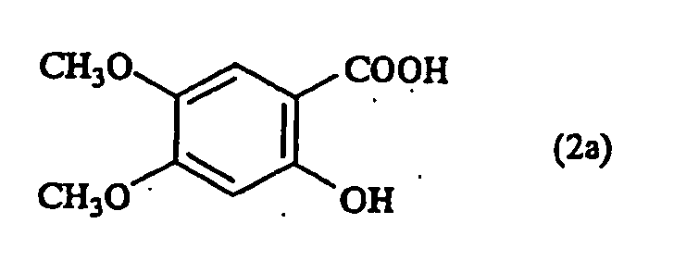
su fenolio dariniu, parinktu iš fenolio ir para-nitrofenolio arba trifenilfosfito darinio, parinkto iš trifenilfosfito ir tri-para-nitrofenilfosfito.

9. Gamybos būdas pagal 8 punktą, kuriame junginys, pavaizduotas formule (2a) yra gaunamas reaguojant junginiui, pavaizduotam formule (1a):
su Lewis rūgštimi, parinkta iš BF₃, TiCl₄ ir AlCl₃ esterio, ketono arba amido tirpikliuose, pasirinktuose iš etilo acetato, metilo acetato, butilo acetato, izobutilacetato, acetono, 2-butano, cikloheksano, ciklopentano, dimetilformamido ir dimetilacetamido, su sąlyga, kad, kai Lewis rūgštis yra BF₃, kartu yra šarminio metalo bromidas arba šarminių metalo jodidas.

